***Árboles de Expansión***

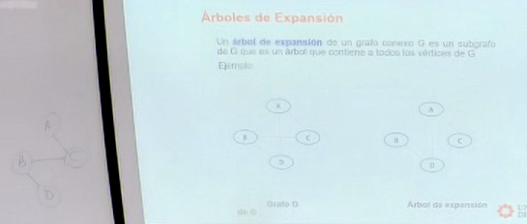

El objetivo es unir todos los nodos, conectar a todos. Poder ir de uno a otro.

No hay una sola forma de hacer un árbol de expansión. Hay muchas formas. También se pueden cruzar las aristas.

Un árbol de expansión es una característica, una subparte de un grafo.

Característica de un árbol:

* No hay bucles ni ciclos dentro de su estructura.
* Me permite ir de un nodo a cualquier otro nodo.

El peso de un grafo: es la suma de los valores de sus aristas.

Para calcular el árbol mínimo de expansión hay dos algoritmos:

* Algoritmo de Kruskal
* Algoritmo de Prim

Para un grafo solo existe UN ÚNICO GRAFO DE EXPANSIÓN MÍNIMA.

Se utilizan grafos ponderados: son los grafos cuyas aristas tienen un peso.

OBJETIVO: Obtener el grafo con el menor peso conectando todos los NODOS.

**Algoritmo de Kruskal**

Este algoritmo va seleccionando los menores pesos de todo el grafo, hasta conectar todos los nodos.

Kruskal tiene una lista con todos los pesos y va seleccionando los menores, sin repetir conexiones entre nodos.



No hay menor peso posible, eso te asegura Kruskal.

Peso = 18

**Algoritmo de Prim**



Va eligiendo los menores pesos pero siguiendo los nodos que se seleccionan.

Prim tiene un vértice de inicio y a partir de ahí voy seleccionando las aristas.

CONCLUSIÓN: El árbol de expansión mínima no es para encontrar las rutas más cortas. Es para conectar TODOS los nodos con el MENOR PESO.

***RUTA MÁS CORTA***

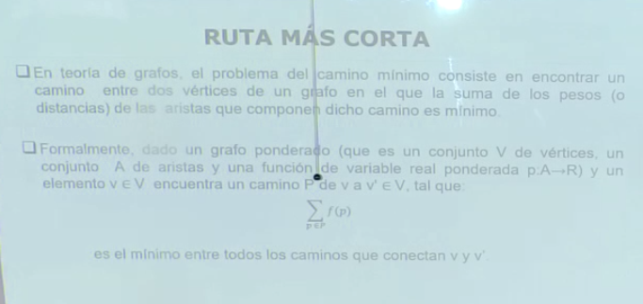

Algoritmo de Dijkstra

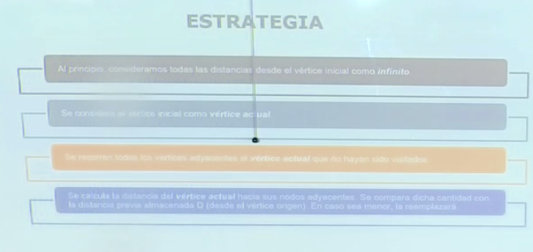

Vértice Inicial: donde va a empezar

Vértice Final: donde va a terminar

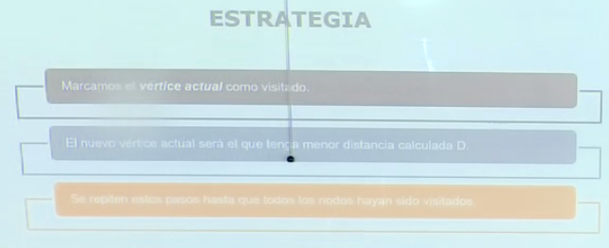

ES LA DISTANCIA MÍNIMA DESDE UN VERTICE HACIA EL RESTO DE LOS VÉRTICES. EL INICIO SI IMPORTA.

El proceso termina cuando todos los vértices ya se encuentren como visitados.

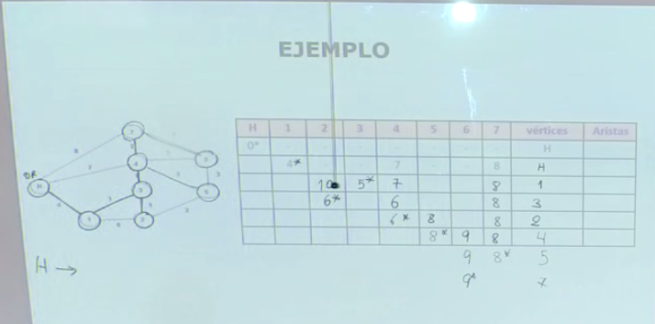

EJERCICIOS:

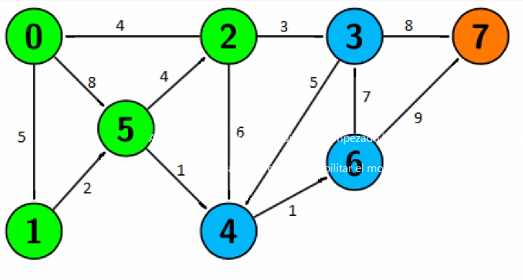

Calcular el árbol de expansión mínima con Kruskal y Prim con vértice inicial en 5.

PESO = 23

EJEMPLO DIJSTRA: (genera rutas mínimas desde un vértice hacia el resto)

VÉRTICE INICIAL: 5

